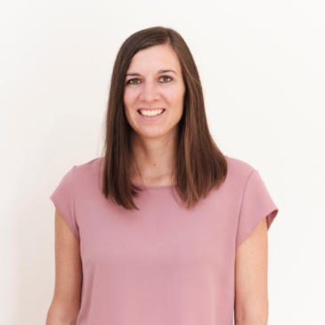
Bettina Bumann-Anthamatten
M. Sc. Psychologin
Fachpsychologin für Psychotherapie FSP

Tel. +41 79 925 40 98
bettina.bumann@fsp-hin.ch
www.psychtherapie-wallis.ch

Aus- und Weiterbildung
- Postgraduale Weiterbildung in systemischer Therapie und Verhaltenstherapie mit Schwerpunkt auf Kinder und Jugendliche, Institut für Psychotherapie des Kindes- und Jugendalters der psychiatrischen Universitätskliniken Basel, Bern, Zürich (IPKJ)
- Master in Entwicklungspsychologie/-störungen, Klinischen Psychologie und Psychotherapie an der Universität Bern
- Bachelor in Psychologie an der Universität Freiburg
Fortbildung
- Laufende Fortbildung und Workshops im Bereich der Psychotherapie und Diagnostik von Kindern und Jugendlichen (z.B. Weiterbildung ADOS-2, Weiterbildung zum WISC-V, Teilnahme an der Internationalen Konferenz: Die Rechte der Kinder im digitalen Zeitalter, Fortbildung in Marte Meo) und Supervisor:innen-Ausbildung des IPKJ
Arbeitserfahrung
- 10 Jahre Psychologin/ Psychotherapeutin im Zentrum für Entwicklung und Therapie des Kindes und Jugendlichen (ZET) in Visp und Brig.
- 1 Jahr Psychologieassistentin im stationären Kinderbereich der Universitären Psychiatrischen Dienste Bern (UPD) in Ittigen.
- Studienpraktika und postgraduale Stellen: UPD Bern (stationärer Kinderbereich), Psychiatriezentrum Oberwallis (stationärer Erwachsenenbereich), Kantonale Dienststelle für die Jugend (ZET Brig).
Aktuelle Berufstätigkeit
- Seit Mai 2020: Kantonale Koordinatorin Programm «Herzsprung-Freundschaft, Liebe, Sexualität ohne Gewalt»
- Seit Sep. 2021: Selbständige Psychotherapeutin in der Praxis psyWAL in Visp
Sprachen
Beratungen und Therapien können auf Walliserdeutsch, Hochdeutsch, Englisch oder Französisch durchgeführt werden.

Mitgliedschaften
- Föderation der Schweizer Psychologinnen und Psychologen (FSP)
- Assoziation der Psychologinnen und Psychologen des Wallis (APW)
- Schweizerische Vereinigung für Kinder- und Jugendpsychologie (SKJP)
Privates
Ich bin in Saas-Almagell aufgewachsen und habe nach der Matura in Freiburg und Bern Psychologie studiert. Während meiner langjährigen Tätigkeit im ZET Brig und Visp konnte ich viel Erfahrung in der Begleitung der Walliser Familien sammeln und die Zusammenarbeit mit Fachpersonen auf dem Gebiet vertiefen.
Ich bin verheiratet, Mutter zweier Töchter und lebe mit meiner Familie in Saas-Grund. Ausgleich zum Beruf finde ich bei sportlichen Aktivitäten, in der Natur und beim Musizieren.

